**Le gyropode**

Le gyropode est un véhicule monoplace, électrique, constitué d’une plateforme munie de deux roues et d’un manche de maintien et de conduite.

Peu encombrant, silencieux, il ne produit aucun gaz à effet de serre lors de son utilisation.

1. **Le mouvement du gyropode (7 points)**

L’illustration ci-dessous représente la chronophotographie d’un conducteur se déplaçant à l’aide d’un gyropode.

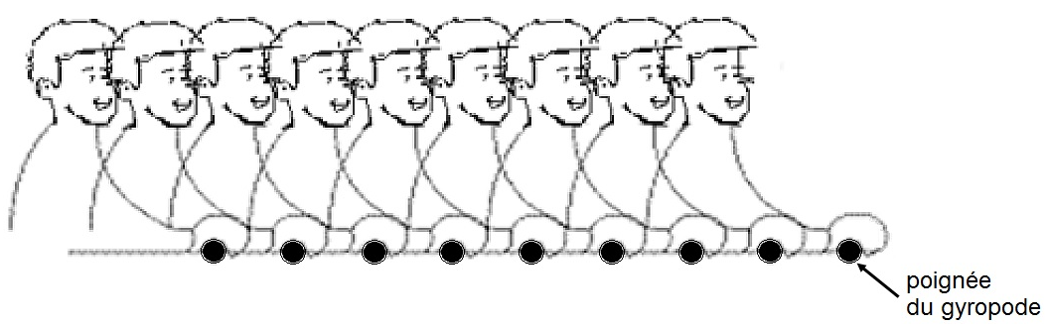

Une chronophotographie est une succession de photos prises à intervalles de temps identiques apparaissant sur le même support papier.

En s’appuyant sur la chronophotographie ci-dessus :

* 1. Justifier que la vitesse de déplacement de la poignée du gyropode est constante.
  2. Caractériser le mouvement de la poignée du gyropode, en choisissant deux termes parmi les suivants :

*circulaire / rectiligne / uniforme / ralenti / accéléré*

Justifier le choix de chacun des deux termes.

1. **La batterie (8 points)**

Le moteur du gyropode est alimenté par une batterie comportant un métal et un oxyde métallique.

L’élément oxygène de numéro atomique Z = 8 est présent dans l’oxyde métallique.

**Document 1 :** Extrait de la classification périodique des éléments.

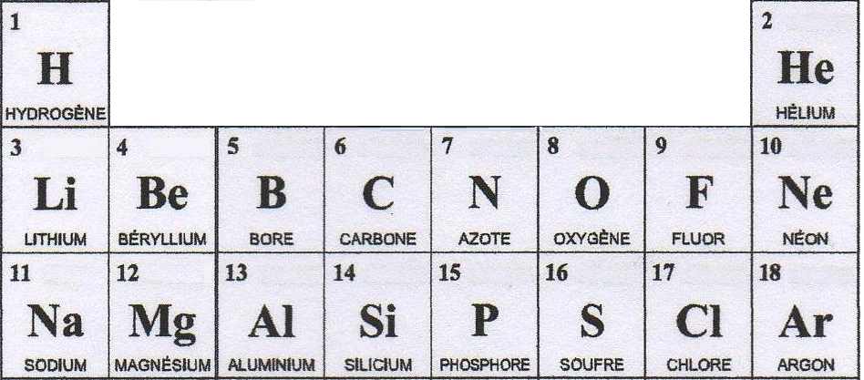

* 1. L’élément métallique utilisé dans la batterie du gyropode possède un numéro atomique Z = 3.

Donner le nom et le symbole de cet élément.

* 1. Parmi les propositions ci-dessous, choisir le modèle qui correspond à la répartition des charges dans l’atome de numéro atomique Z = 3. Justifier le choix de ce modèle et préciser les raisons qui conduisent à éliminer les deux autres.

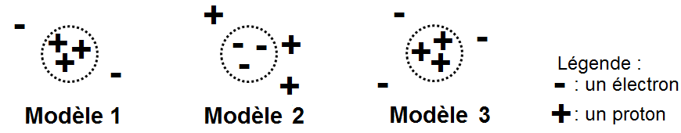

Lors du fonctionnement de la batterie, le métal et l’oxyde métallique se transforment et produisent un courant électrique qui alimente le moteur.

* 1. Nommer les formes d’énergie ① et ② du diagramme de conversion d’énergie ci-contre, en choisissant parmi les termes suivants :

*cinétique / chimique / thermique / électrique*

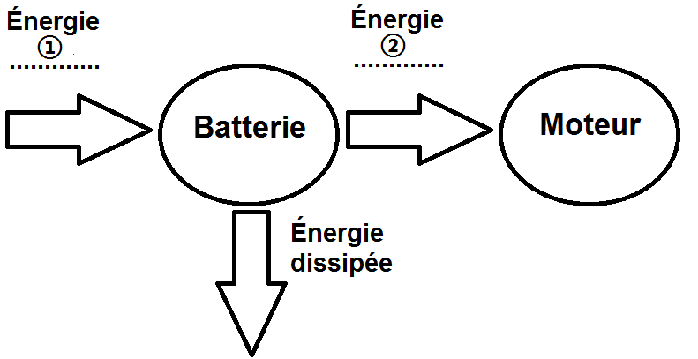

* 1. Nommer la forme d’énergie correspondant à l’énergie dissipée.

1. **Autonomie du gyropode (10 points).**

On étudie l’autonomie du gyropode à deux vitesses de déplacement.

La batterie du gyropode chargée en totalité peut fournir une énergie totale : E = 680 Wh.

**Document 2 :** Puissance développée par le moteur en fonction de la vitesse de déplacement du gyropode.

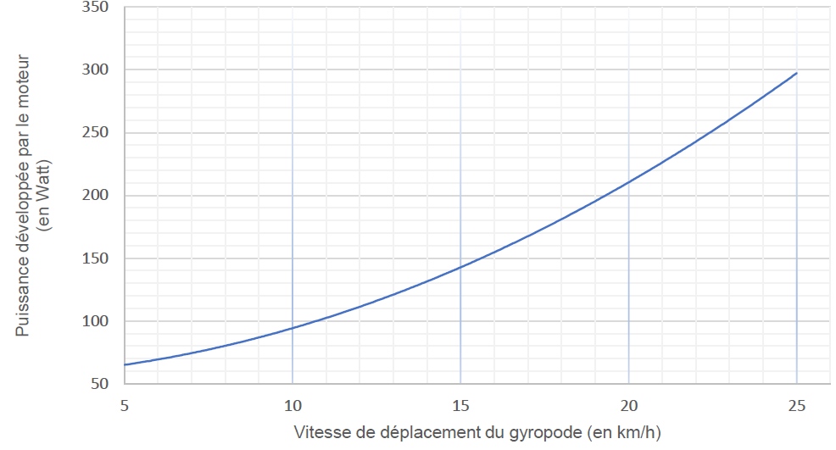

* 1. Autonomie dans le cas d’un déplacement à 12 km/h…
     1. À l’aide du document 2, déterminer la valeur de la puissance P développée par le moteur lorsque le gyropode se déplace à une vitesse de 12 km/h.
     2. Citer la relation liant l’énergie E, la puissance P et la durée t.
     3. En utilisant les résultats des deux questions précédentes, montrer qu’en se déplaçant à une vitesse moyenne de 12 km/h, la batterie peut alimenter le moteur du gyropode pendant une durée maximale d’environ 6 heures.
     4. En déduire la distance que pourra parcourir le citadin à cette vitesse de 12 km/h, à bord de son gyropode, sans avoir à recharger la batterie.
  2. Autonomie dans le cas d’un déplacement à 24 km/h.

Pour une valeur de la vitesse de 24 km/h, préciser si la distance que pourrait parcourir le citadin serait supérieure, égale ou inférieure à celle parcourue à 12 km/h. Justifier la réponse.